Исследование фармакофорного фрагмента рецептора FFA1
Бахолдина А.Г., Лукин А.Ю.
Аспирант, 3 год обучения
Российский технологический университет, Институт тонких химических технологий имени М.В. Ломоносова, Москва, Россия
E–mail:bahushaaa@mail.ru
Сахарный диабет второго типа (СД2) на сегодняшний день является одним из самых распространенных заболеваний во всем мире. К сожалению, у страдающих СД2 достаточно быстро появляется резистентность к современным лекарственным средствам. В связи с этим актуальна проблема поиска новых лекарственных препаратов для лечения СД2. В 2003 году был открыт рецептор FFA1 [1], который показал участие в секреции инсулина и стал перспективной мишенью для лечения СД2.
Считается, что фармакофорным фрагментом агонистов рецептора FFA1 является остаток 3-(4-аминофенил)пропановой кислоты и ее производных [2]. Нами было предложено исследование фармакофорного фрагмента путем введения атома кислорода в кислотный фрагмент - соединения (3.1-3.14). Также было предложено использовать остаток 5-метил-5-(феноксиметил)имидазолидин-2,4-диона в качестве биоизостера фенилпропановой кислоты – соединения (5.1-5.7). Вместе с тем, в обоих случаях было изменено положение NH-группы относительно кислотного или биоизостерного фрагмента и удлинение цепи за счет введения бис-арильного фрагмента в цепь.
Схема 1.
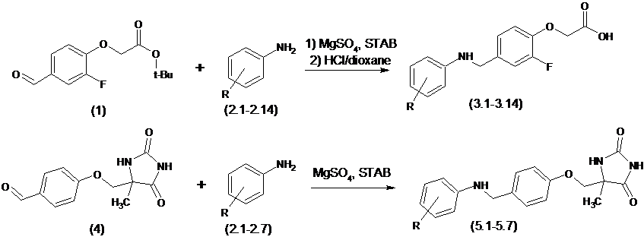

Структуры всех полученных соединений подтверждены с помощью спектроскопии ЯМР ¹Н, ¹³С и HRMS. Данные соединения тестировали на активацию FFA1, используя анализ потока кальция на клетках яичника китайского хомячка (CHO), сконструированных для стабильной экспрессии человеческого FFA1, для наиболее активных соединений были измерены EC₅₀. Соединения (3.1-3.14) показали умеренную агонистическую способность для рецептора FFA1, а соединения (5.1-5.7) – очень низкую. Таким образом, можно сделать вывод, что остаток фенилпропановой кислоты является фармакофорным фрагментом, а замена его биоизостерами ухудшает агонистическую способность.
Литература
1. Mancini A. D., Poitout V. The fatty acid receptor FFA1/GPR40 a decade later: how much do we know? // Trends in Endocrinology & Metabolism. 2013, №8(24). Р. 398-407.
2. Li Z. et al. Free fatty acid receptor agonists for the treatment of type 2 diabetes: drugs in preclinical to phase II clinical development // Expert Opin. Investig. Drugs. 2016. №8 (25). P. 871–890.
Исследование выполнено при финансовой поддержке РФФИ в рамках научного проекта № 19-33-90169

